功和简单机械~~课堂练习 班级_____姓名__________
1．下列说法中正确的是 ( )
A．只要作用在物体上的力不为零，那么力一定对物体做了功
B．物体靠惯性在光滑的平面上运动了5 m，在此过程中有力对物体做了功
C．某人逆水划船，用尽了全力，船仍在原处，划船的人对船做了功
D．苹果从树上落下，重力对苹果做了功
2．下图所示的四幅图是小新提包回家的情景，小新提包的力不做功的是 ( )
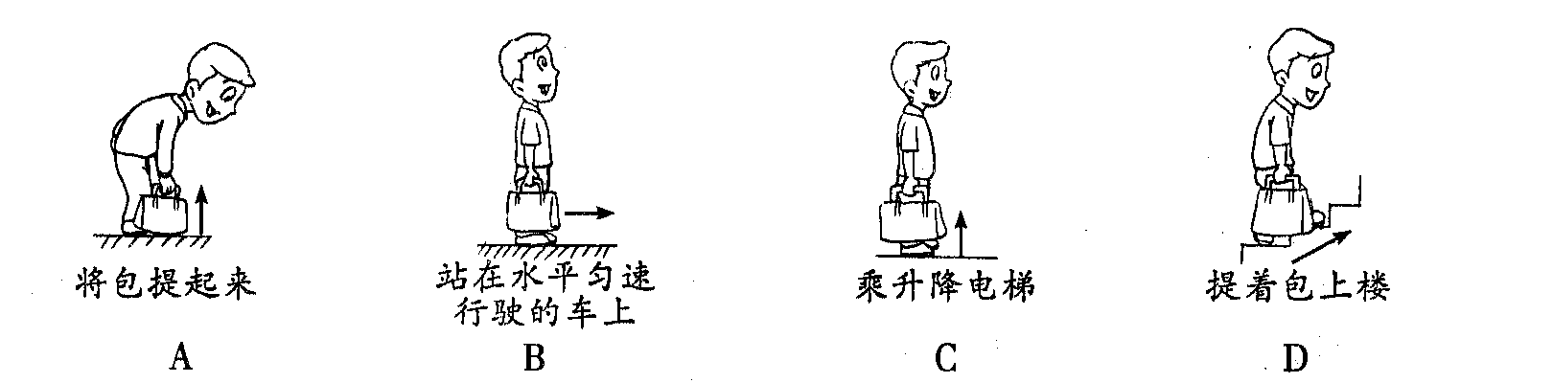

3.如图所示，用水平力F拉着重为100N的物体在水平地面上向左匀速移动了5m，物体所受地面的摩擦力大小为20N，则（ ）
A.重力做的功是500J B.拉力大小为100N C.拉力大小为120N D.拉力做的功为100J
4.暑假中，明明和爸爸到花果山去游玩，同时他们进行了爬山比赛，已知明明和爸爸的体重之比为2:3，从山底分别沿两条不同的路线爬上同一山顶所用的时间之比是3:4，则明明和爸爸爬山的功率之比为 （ ）
A．2：3 B．1：2 C．9：8 D．8：9
5．李明同学快速地从一楼跑到三楼，他的功率与下列哪个值最相近( )
A.5W B.50W C.500W D.5000W
6．在中考体育测试的跳绳项目中，某同学取得了每分钟跳150次的好成绩。假设他每跳一次所用时间相等，每次跳离地面的平均高度为6cm。则他跳绳时的功率最接近于（ ）
A．7.5W B．75W C．4500W D．7500W
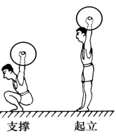
7．同学们学习了功的知识后，他们讨论对物体做功的多少。李壮同学用10N的水平拉力将重300N的箱子沿水平地面移动了5m，张强同学将这个箱子匀速举高2m ,王明同学将这个箱子举起后在空中停留5s。李壮同学做功是 J，张强同学做功是 J，王明将箱子在空中停留5s过程中做功___ J。
8．如图为某举重运动员在0.5s内由支撑到起立将杠铃举起过程中拍摄的两张照片，已知杠铃的质量为100kg，若这个过程中运动员将杠铃举高约0.5m，则该运动员在上述过程中对杠铃做功的平均功率约为 W；若他将杠铃举起后在空中停留3秒后放下，在这3秒内他的功率为 W。（g取10N/kg）
9.一块水田面积为2400m2 ，要灌平均0.1m深的水。若这些水是用水泵(抽水机)从距水田2m深的水渠中抽上来的，水泵至少要做多少功？（不计水渗透的损失）若水泵的功率为 2. 4kw，抽这些水要用多长时间？（ρ水＝1.0 x103kg/m3,g=10N/kg)

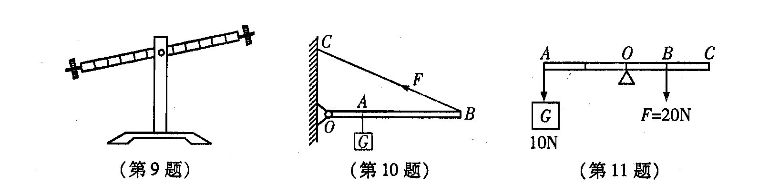
10.在“研究杠杆平衡条件”的实验中，在如图所示的实验装置中：
（1）实验前没有挂钩码时，发现杠杆左端下倾，应将杠杆右端螺母向_______(选填“左”或“右”)边旋一些，使杠杆在水平位置平衡。
（2）实验时只有8个相同的钩码，杠杆上每格等距，当在A点挂4个钩码时，则怎样挂钩码可以使杠杆在水平位置平衡？(请设计两种方案)
①._______________ ____ ； ②__________________________ 。
（3）在实验中，若保持钩码的只数和位置不变，使弹簧测力计由竖直向下拉改为斜向下拉，则弹簧测力计的示数将_________。(选填“变大”“变小”或“不变”)
（4）下表是小华得到的一组实验数据，由此她得出“动力+动力臂=阻力+阻力臂”的结论。你认为她的实验结论是否正确?如果不正确，造成错误的原因是什么?
动力F1/N | 动力臂L1/㎝ | 阻力F2/N | 阻力臂L2/㎝
3 | 6 | 6 | 3

11．如图所示，曲杆AOBC自重不计，O为支点，AO=60 cm，OB=40 cm，BC=30 cm，要便曲杆在图示位置平衡，请作出最小的力F的示意图及其力臂
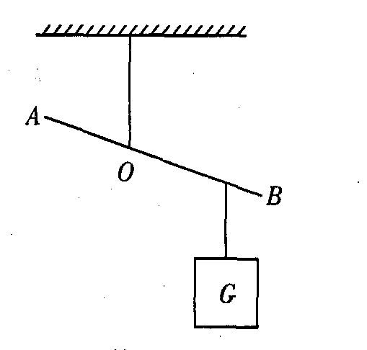
12．如图，在杠杆AB上挂了一个重为G的物体。为使杠杆在图中的位置静止。请在杠杆上画出最小的动力F。
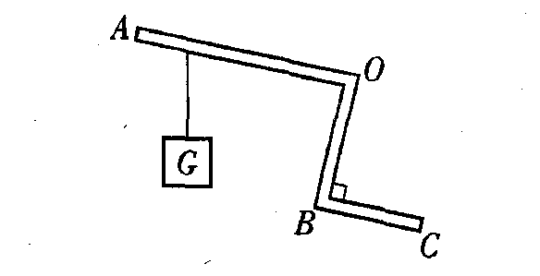

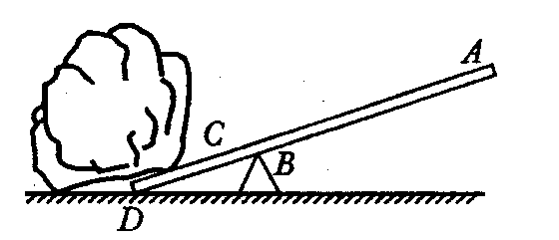
13、如图所示，用一根自重可以忽略不计的撬棒撬动石块。若撬棒C点受到石块的压力是1500N，且AB＝1.5m，BC＝0.3m,CD=0.2m，则要撬动石块所用力应不小于（提示：注意考虑作用在A点动力的方向） （ ）
A．500N
B．300N
C．200N
D．150N

14、如图所示杠杆，在A端施一个始终与杠杆垂直的力F，当杠杆由如图实线位置匀速转动到虚线位置时，F大小的变化情况是（ ）
A．大小不变 B．由小变大 C．先变大后变小 D．先变小后变大

